Схема проезда
Санаторий «Буг»
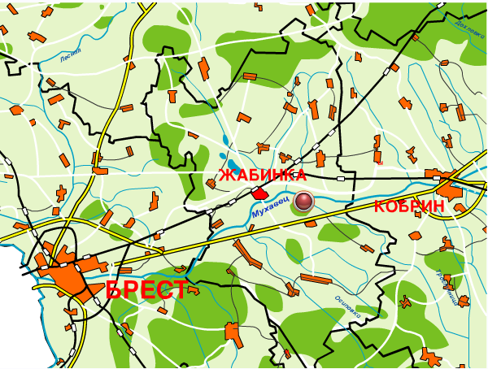

Адрес: Республика Беларусь, Брестская область, Жабинковский район, ЧУП "Санаторий Буг".
Описание проезда:
- На общественном транспорте: поездом до г. Брест (если поезд не останавливается в Жабинке), далее автобусом «Брест - Санаторий «Буг». Или: поездом до ст. «Жабинка», далее автобусом до «Санатория «Буг» или маршрутным такси до санатория «Буг» (дорога – 20 минут).
- На личном транспорте: по международной автотрассе Москва-Брест, при движении в сторону Бреста поворот направо по указателю на санаторий (в районе д. Хадасы, около 16 км от АЗС у г. Кобрин).При следовании организованной группы отдыхающих возможен заказ маршрутного такси или автобуса (по согласованию с санаторием).

